Министерство науки и высшего образования Российской Федерации

Севастопольский государственный университет

Кафедра ИС

Отчёт

По дисциплине: «Встроенные микропроцессорные системы»

Лабораторная работа № 6

# «Исследование функционирования процедур АЦП и вывода информации в микроконтроллерах AVR»

Выполнил студент группы ИС/б-17-2-о

Горбенко К.Н.

Проверил:

Чернега В.С.

Севастополь

2020

1. **ЦЕЛЬ РАБОТЫ**

Целями работы является углубление теоретических знаний об устройстве и особенностях программирования типового последовательного интерфейса микроконтроллеров USART, экспериментальное исследование структуры и параметров сигналов передаваемых кадров, приобретение практических навыков составления, исследования и отладки микропроцессорных систем и их программного обеспечения.

1. **ВАРИАНТ ЗАДАНИЯ**

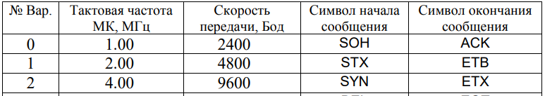

1. **ХОД РАБОТЫ**

1. Напишем код программы:

.include "m8def.inc"

;константы

.equ BAUD = 9600 ;установка скорости для UARD в бодах

.equ fCK = 4000000 ;частота мп в герцах

.equ UBRR_value = (fCK/(BAUD*8))-1 ; рассчитать щначения для регистра UBRR

;блок данных

.dseg

.org $100

name: .BYTE 6

;начало блока кода

.cseg

.org 0

;переход к главной функции

rjmp main

;даннные во флеш памяти

hi_str: .db "Privet, ",0

greating: .db "Hi, what is your name? ",0x0D,0

;подпрограммы

;вывод введенного имени

say_hi:

ldi r23, 6

say_next:

ld r16, Z+

rcall USART_send

dec r23

brne say_next

ret

;; подготовить USART к раоте

init_USART:

ldi R16, high(UBRR_value) ;установить скорость 9600 бод

out UBRRH, R16

ldi R16, low(UBRR_value)

out UBRRL, R16

ldi R16, 2 ;режим удвоения частоты для 1МГц

out UCSRA, R16

ldi R16,(1<<TXEN)|(1<<RXEN)

out UCSRB, R16

ldi R16, (1<<URSEL)|(1<<UCSZ0)|(1<<UCSZ1)

out UCSRC,R16

ret

;;вывести один байт

USART_send:

sbis UCSRA, UDRE

rjmp USART_send

out UDR, R16

ret

;;считать один байт

USART_read:

sbis UCSRA, RXC

rjmp USART_read

in R16, UDR

ret

;;вывести в USART строку из Flash

send_flash_str:

add r30,r30

adc r31, r31

get_flash_byte:

lpm r16, Z+

cpi r16, 0

breq send_str_end

rcall USART_send

rjmp get_flash_byte

send_str_end:

ret

;принимаем вводимые данные

read_name:

ldi r30, low(name)

ldi r31, high(name)

ldi r23, 6

read_next:

rcall USART_read

st Z+, r16

;rcall USART_send

dec r23

brne read_next

ldi r16, 0x0D

rcall USART_send

ret

; основная программа

main:

ldi R16, low(RAMEND)

out SPL,R16

ldi R17,high(RAMEND)

out SPH, R17

rcall init_USART

ldi r30, low( greating )

ldi r31, high( greating )

rcall send_flash_str

; считываем данные

rcall read_name

ldi r30, low( hi_str )

ldi r31, high( hi_str )

rcall send_flash_str

ldi r30, low( name )

ldi r31, high( name )

rcall say_hi

rjmp disp_end

disp_end:

rjmp disp_end

2. Составим схему в Proteus (см. рисунок 1)

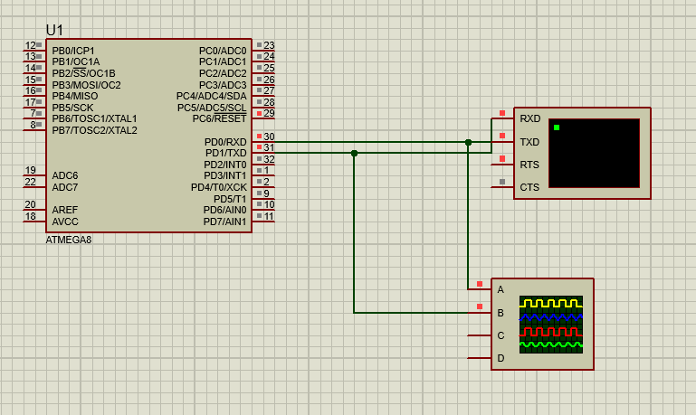

Рисунок 1 – Схема микроконтроллера с подключённым виртуальным терминалом в среде Proteus

3. Выполнение программы:

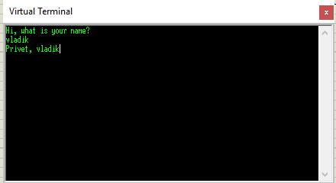

Рисунок 3 – Выполнение программы

4. Снимем показатели с осциллографа при выводе и считывании символов(рисунок 4-5).

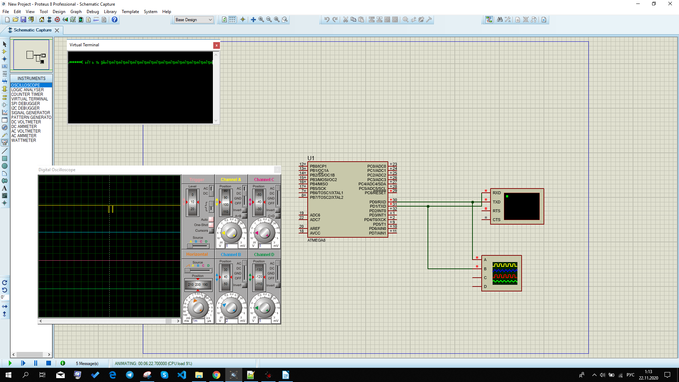

Рисунок 4 – Передача битов на порт RXD

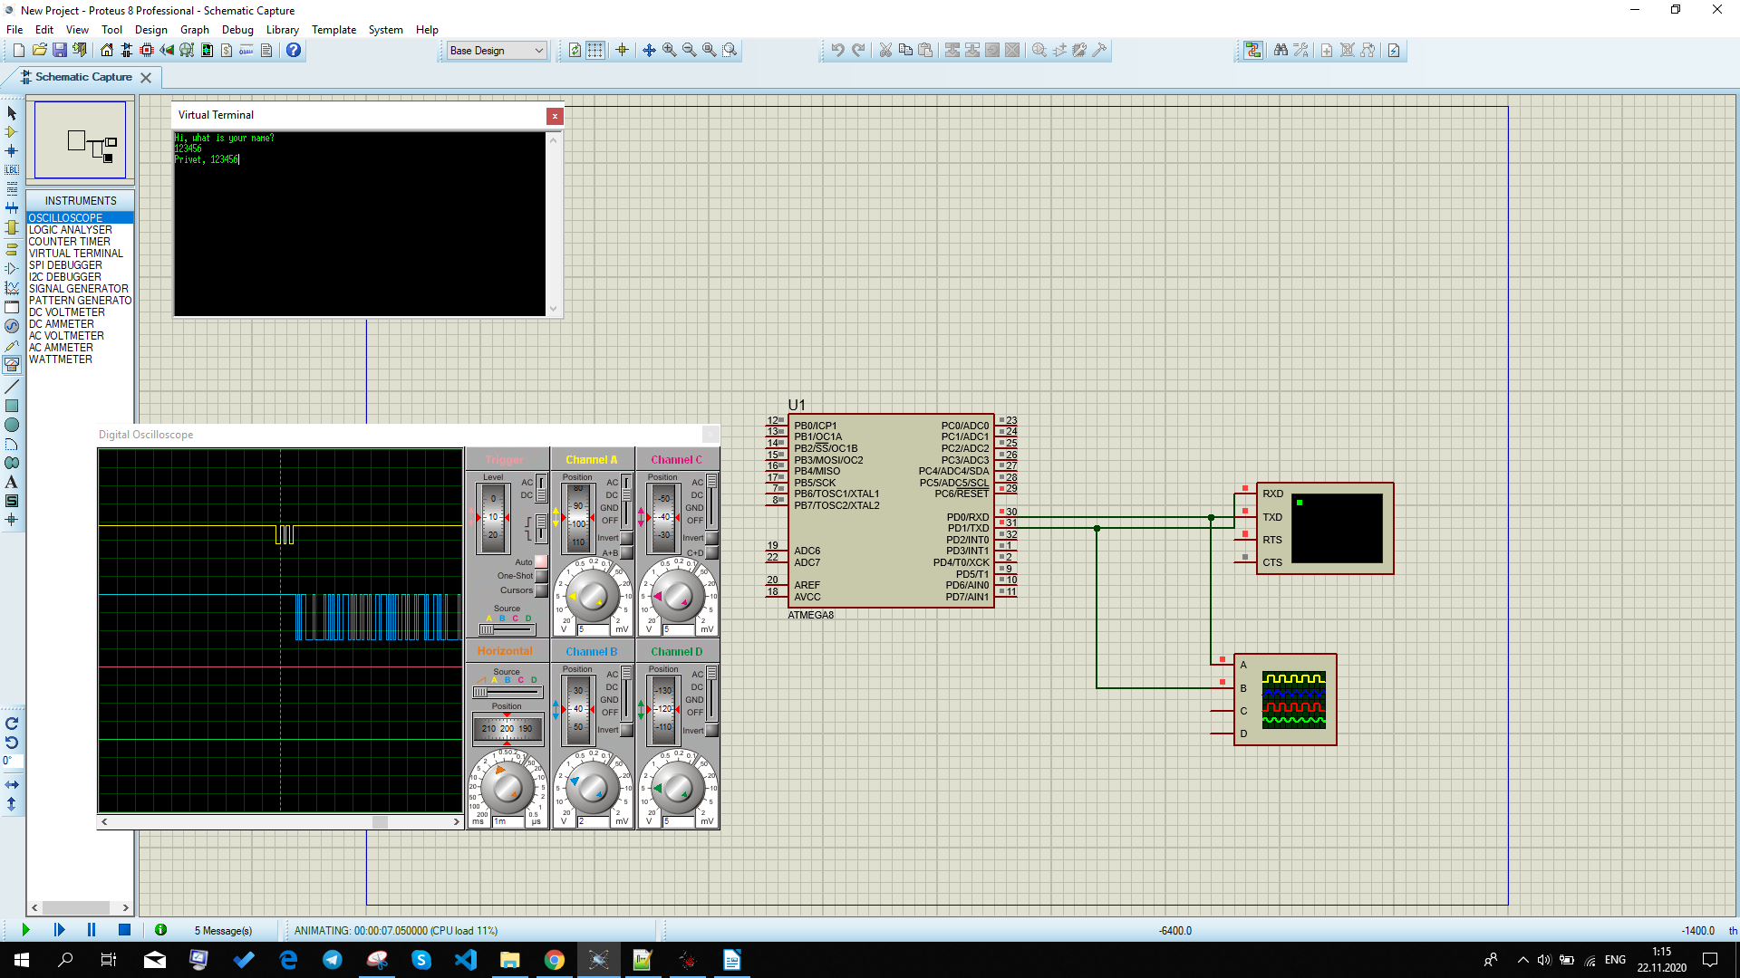

Рисунок 5 – Вывод данных на виртуальный терминал

**ВЫВОДЫ**

В ходе выполнения данной лабораторной работы были получены навыки программирования типового последовательного интерфейса микроконтроллеров USART. Была написана программа, которая выводит имя, которое ввел пользователь в виртуальный терминал.